ROBOTLAR

Şeyma Nur MUTLU ve Melike OĞUZ

Bilgisayar Mühendisliği

Kocaeli Üniversitesi

{170201004 & 170201028}@kocaeli.edu.tr

ÖZET

“Robotlar” adlı programda kullanıcıdan robot sınıflarından bir tane robotun ızgaraya çıkarılması istenir. Kullanıcının seçtiği robotun özellikleri yine kullanıcı tarafından belirlenir. Programımızda 3 adet problem bulunmaktadır. Eğer kullanıcı, gezgin robot sınıfından bir robot seçerse 1.problem, manipülatör robot seçerse 2.problem, hibrit robot seçerse 3.problem çözülür ve gerekli çıktılar ekrana basılır.

GİRİŞ

Robotlar projesi, başlangıçta kullanıcıya seçeceği robot sınıflarını göstermektedir. Kullanıcının bu sınıflara göre robotlar tanımlaması gerekmektedir. Bu yüzden programımız kullanıcıya önce kaç adet robot oluşturulacağını sorar.

Robot sayıları girildikten sonra bu robotların türü istenir. Robot türleri; gezgin robot, manipülatör robot ve hibrit robottur. Türleri girilen robotların tipleri istenir. Gezgin robot için robot tipleri; tekerlekli, paletli ve spider robottur. Manipülatör robot için robot tipleri; seri ve paralel robottur. Hibrit robot için robot tipleri; tekerlekli seri, tekerlekli paralel, paletli seri, paletli paralel, spider seri ve spider paralel robotlardır.

Kullanıcının girdiği robotların belli özellikleri ve bu özelliklerin kontrolleri bulunmaktadır. Örneğin kullanıcı gezgin türünde paletli bir robot üretmek istiyorsa paletli robotun hızını girmesi gerekmektedir.

Gezgin robotların kendi arasında hız karşılaştırmaları vardır. Tekerlekli robot en hızlı, paletli robot orta hızlı ve en yavaş spider robot olmak zorundadır. Kullanıcı sıraya uygun bir giriş yapmazsa programımız uyarı verir ve sıraya uygun giriş yapılana kadar hata vererek girişleri almaya devam eder.

Manipülatör robotların yük kapasitesi bulunmaktır. Çünkü seri robotlar çok ağır yükleri kaldıramazlar bu yüzden taşınacak yük miktarı ile kapasitenin karşılaştırılması gerekmektedir. Eğer yük miktarı > kapasite ise seri robot bu yükü kaldıramaz. Paralel robotlar çok ağır yükleri kaldırabileceği için seri robot ile paralel robot arasında taşıma kapasitesi kontrolü gerekmektedir. Eğer seri robotun kapasitesi paralel robottan daha fazla olursa programımız uyarı vermekte

ve bu durumu kullanıcıya bildirmektedir. Böylece kullanıcı sıraya uygun değerleri girene kadar tekrar sorar ve değerler düzelince programın akışına devam eder.

Manipülatör robotlarda bulunan bir diğer özellik ise yükü taşıma hızıdır. Paralel robotlar, seri robotlara göre daha hızlıdır. Bu yüzden bu değerlerin de kontrolü aynı şekilde yapılır.

Hibrit robotlar ise gezgin ve manipülatör robot sınıflarından çoklu kalıtım ile oluşturulduğu için her iki sınıfta da bulunan özellikleri barındırır. Ek olarak gecisSuresi ve sabitlenmeSuresi özelliklerini de barındırır. Bunun nedeni hibrit robotların çalışma prensibine dayanır; hibrit robotlar, önce hareketli kısımlarını kullanarak ızgara üzerinde hareket eder sonrasında hareketsiz kısımlarını kullanarak yükü taşır.

Program süresince kullanıcıdan alınan bilgilere dayanarak robot tipine göre uygun olarak seçilecek üç problemden biri program tarafından çözülür ve program sonlanır.

- TEMEL BİLGİLER

Program Java programlama dilinde geliştirilmiş olup, tümleşik geliştirme ortamı olarak “NetBeans IDE”

kullanılmıştır. Programın yazılma esnasında git versiyon kontrol sistemi olarak GitHub kullanılmış olup, kodlarımızın gizliliği için GitHub Education hesabımızın bize sağlamış olduğu private repository özelliğinden faydalandık.

UML diagramı ve akış şeması için draw.io online diagram yapma yazılımı kullanılmıştır.

- TASARIM

Robotlar programının programlanma aşamaları altta belirtilen başlıklar altında açıklanmıştır.

3.1 Hiyerarşik Yapı:

R o b o t l a r P r o j e s i n d e b u l u n a n o l uşt u r u l a b i l i r, düzenlenebilir temel dokuz sınıf bulunmaktadır. Tüm sınıfların ortak özelliklerini içeren temel ata “robot” sınıfı bulunmaktadır.

Üzerlerinde işlem yapılabilen “tekerlekli, paletli, spider, seri, paralel” sınıfları, bu sınıfların ortak özelliklerini oluşturan

“gezgin, manipulator, robot, IMANIPULATOR(interface), IGEZGIN(interface), IROBOT(interface)” sınıflar aşağıda şe k i l l e n d i r i l m iş h i y e r a rşi k y a p ı y ı
( R e s i m 5 . 1 ) inceleyebilirsiniz.

Grafik sınıfı içerisinde oluşturulabilir, düzenlenebilir 9 sınıf vardır. Bu sınıflarda kalıtım kullanılmasının nedeni programda hareketleri gerçeklemenin Swing ile arayüz ve layer mantığı kullanımına dayanmasıdır. Her sınıf bir paneldir, bir panel kapanır diğer panel açılır. Bu sistem için aşağıda şe k i l l e n d i r i l m iş h i y e r a rşi k y a p ı y ı ( R e s i m 5 . 2 ) inceleyebilirsiniz.

3.2 Sınıfların Özellikleri:

IROBOT (interface) : Tüm sınıfların atasıdır. Ortak özelliklerin set ve get methodları bodysiz olarak burada tanımlanmıştır.

IGEZGIN (interface) : Gezgin sınıfının, tekerlekli sınıfının, paletli sınıfının ve spider sınıfının atasıdır. Ortak değişkenler ve fonksiyonlar bodysiz olarak burada tanımlanmıştır.

IMANIPULATOR (interface): manipulator sınıfının, seri sınıfının ve paralel sınıfının atasıdır. Ortak değişkenler ve fonksiyonlar bodysiz olarak burada tanımlanmıştır.

robot (class) : gezgin sınıfının, manipulator sınıfının, tekerlekli sınıfının, paletli sınıfının, spider sınıfının, seri sınıfının, paralel sınıfının atasıdır. Ortak fonksiyonlar burada bodysi yazılmış olarak bulunurlar.

gezgin (class) : tekerlekli, paletli ve spider sınıfının atasıdır. tekerlekli, paletli ve spider sınıfının ortak değişkenleri ve fonksiyonları bodyleri ile tanımlanmıştır.

manipulator (class) : seri ve paralel sınıfının atasıdır. seri ve paralel sınıfının ortak değişkenleri ve fonksiyonları bodyleri ile tanımlanmıştır.

tekerlekli (class) : gezgin sınıfından miras aldığı fonksiyon ve değişkenler çeşitli problemleri çözmeye yarar.

paletli (class) : gezgin sınıfından miras aldığı fonksiyon ve değişkenler çeşitli problemleri çözmeye yarar.

spider (class) : gezgin sınıfından miras aldığı fonksiyon ve değişkenler çeşitli problemleri çözmeye yarar.

seri (class) : manipulator sınıfından miras aldığı fonksiyon ve değişkenler çeşitli problemleri çözmeye yarar.

paralel (class) : manipulator sınıfından miras aldığı fonksiyon ve değişkenler çeşitli problemleri çözmeye yarar.

3.3 GRAFIK İÇİN KULLANILAN SINIFLAR

class Grafik extends JPanel : Arayüzü için oluşturulmuş bir sınıftır, JPanel sınıfından kalıtılmıştır bunun nedeni projemizde çoklu ekran akışını kullanmamızdır Grafik adlı
panel JFrame içerisine basılan ilk paneldir. 20x20lik ızgarayı, ızgara üzerindeki çizgilerin kaçıncı metreye tekabül ettiğini, robot tiplerinin temsili şekillerini ve yön oklarını isimleriyle ekrana basar.

class engelYerlestir extends Grafik : Bu sınıfın Grafik sınıfından kalıtılmış olmasının nedeni Grafik paneli kapandıktan sonra eğer kullanıcı engel yerleştirmek istiyorsa bu panelin açılacak olmasıdır. Bu sınıfı Grafik sınıfından kalıttığımız için Grafik sınıfı içerisine yazılan ızgara bu sınıfta da ekrana basılacaktır. İçerisindeki paint metodu sayesinde girilecek engel sayısını, engelX dizisini, engelY dizisini kullanarak engelleri istenilen konumlara yerleştirir.

class robotunIlkKonumu extends engelYerlestir : engelYerlestir sınıfından kalıtıldığı zaman şimdiye kadar ekrana basmış olduğumuz her şeyin üzerine bu class içerisinde yapılacakları ekleyerek devam eder. Bu class robotun tipine ve robotun ilk konumuna göre robotu ızgaraya robotu istenilen simgeyle ve istenilen konuma basar.

class robotIleri extends robotunIlkKonumu : Robotun ilk konumuna ileri gitmek istediği kadar hücre sayısı ekleyerek robotu tekrar ekrana basar.

class robotGeri extends robotunIlkKonumu : Robotun ilk konumu + ileri gitmek istediği kadar hücreden geri gitmek istediği hücre sayısını çıkartarak robotu tekrar ekrana basar.

class robotSaga extends robotunIlkKonumu : sonY parametresini ve X koordinatındaki ilk konumumu alarak robotun sağa gitmek istediği kadar hücre sayısına göre robotun konumunu tekrar ekrana basar.

class robotSola extends robotunIlkKonumu : sonY parametresini ve X koordinatındaki ilk konumumu alarak robotun sağa gitmek istediği kadar hücre sayısına göre robotun konumunu tekrar ekrana basar.

class robotunSonKonumu extends robotunIlkKonumu :

Seçilmiş olan robotun son konumunu ekrana basar.

class hibritinHareketleri extends robotun sonKonumu : Hibrit robotun kol hareketlerini görselleştirir.

3.4 Kullanılan Yapılandırıcılar:

Programımızda yapılandırcılar grafik.java içerisinde bodyleri doldurulmuş şekilde, pencere.java içerisinde ise default constructor şeklinde kullanılmıştır.

public Grafik(){ … } : Jpanel’in arkaplan rengini belirler.

public engelYerlestir(){ … } : Jpanel’in arkaplan rengini belirler.
public robotunIlkKonumu(){ … } : Jpanel’in arkaplan rengini belirler.

public robotIleri() { … } : Jpanel’in arkaplan rengini belirler.
public robotGeri() { … } : Jpanel’in arkaplan rengini belirler.

public robotSaga() { … } : Jpanel’in arkaplan rengini belirler.

public robotSola() { … } : Jpanel’in arkaplan rengini belirler.

public robotunSonKonumu() { … } : Jpanel’in arkaplan rengini belirler.

public hibritinHareketi() { … } : Jpanel’in arkaplan rengini belirler.

3.5 Kullanılan Yöntemler :

public static void robotlariTanit() : Robot türleri ve tipleri hakkında ve gezgin robot türlerinin minimum hızları hakkında bilgi verir.

-public static String[] robotlariAta(int robotSayisi):

Kullanıcıdan daha önce alınmış olan robotSayisi değişkenini alır ve bu değişkenin değeri kadar robot tipi sorgusu yapar, girilen değerleri String robotDizisi dizisine kaydeder ve geri dönüş değeri olarak bu diziyi döndürür.

-public static int[] engelYerlestirX(int engelSayisi, int sayi, int boyut) : Kullanıcıdan alacağımız engel sayısı kadar kullanıcıya engelin x degerini soracak bu x degerlerini engelX dizine kaydedip geri dönüş değeri olarak engelX dizisini döndürecek.

-public static int[] engelYerlestirY(int engelSayisi, int sayi, int boyut) : Kullanıcıdan alacağımız engel sayısı kadar kullanıcıya engelin y degerini soracak bu y degerlerini engelY dizine kaydedip geri dönüş değeri olarak engelY dizisini döndürecek.

-public static int[] robotuHareketEttir(int ileri, int geri, int saga, int sola) : Gelen paramatreleri sırasıyla 4 elemanlı bir diziye kaydederek geri dönüş degeri olarak diziyi döndürür.

-public static int[] sonKonumuTut(int[] robotHareketleri, int[] robotunKonumlari) : Bu methodda robotlarin ilk konumlarina robotlarin hareketleri eklenir ve

geri donus degeri olarak da degerler[] dizisini dondurur bu dizinin 0.indisi

x eksenindeki son konumu, 1.indisi ise y eksenindeki son konumu dondurur.

-public static int[] hibritinHareketleriniAl() : Hibrit robotun hareketli kısmı çalıştıktan sonra kol hareketlerini diziye kaydetmek için kullanılır.

4.KARŞILAŞILAN SORUNLAR VE ÇÖZÜMLERİ

4.1 Dinamik Arayüz Kullanımı

Projeye ilk başladığımızda grafik kullanımını işleyişini C’deke graphics.h kütüphanesi gibi düşündüğümüz için dinamiklikle ilgili bir sorun yaşayacağımızı düşünemedik ve programı yazmaya başladık ilerdikçe tüm veriler alındıktan sonra ekranı bastığını (Resim 7.3) fark ettik bunun için başka
bir yapı gerekiyordu ve araştırmalarımız sonucu layer’a ihtiyacımız olduğunu gördük ve kodumuzu tekrar düzenledik.
Arayüze istenilen komutların dinamik olarak uygulanması için layer mantığını kullandık bunun için çoklu paneller kullandık. Arayüz veri girişi (Resim 7.2), veri listeleme ve veri güncelleme işlemlerinin her biri toplam bir frame, sekiz panelden oluşmaktadır. Yapılan her işlem sonrası ilgili panel kapanarak bir sonraki işlemin paneli açılmaktadır. Paneller aşağıdaki şekildeki (Resim 7.2) gibi miras alarak oluştuğu için her panelin içerisine önceki panellerde oluşan işlemlerle beraber kendi yaptığı işlem eklenerek basılır.

4.2 Çoklu Kalıtım

Javada çoklu kalıtım kullanabilmek için interface’leri kullanmak gerekir. Biz interface kavramını projeye ilk başladığımızda anlayamadığımız için abstract classlar ile kalıtım yapmayan ama istenilen işlemleri gerçekleyen bir yapı yapmıştık. Sonrasında “Java Diamond Problem” yapısı ve çözümünü özümsedikten sonra kodumuzu tekrar bu yapıya uygun düzenledik.

4.3 Create Main Class Sorunu

Yeni bir projeyi oluşturken Create Main Class seçeceğini (Resim 7.4) işaretleyince default package oluşturup oluşturulan sınıfları o paketin içerisine alıyor. Seçenek işaretlenmezse bu işlemleri biz yapıyoruz ve kodun en başında bir package ibaresi bulunmuyor. Bu ikisinin farkını bilmediğimiz için package yazısını siliyorduk ve kod çalışmıyordu. Udemy’den izlediğimiz videolardan sorunun Create Main Class seçeneğine tıklamak olduğunu görünce bir daha proje açarken bu konuda dikkatli olduk.

4.4 Aynı Anda Proje İçerisinde Başka Bölümlere Ekleme Yapma ve Bu Değişiklikleri Birleştirme

Öncelikli çözümü mail atmak veya text dosyalarına kaydederek bilgisayarlara remote bağlanıp birbirimize komutlar vererek çözüyorduk fakat bir süre sonra git sürümü kullanılmanın (Resim 7.5) mantıklı olacağına karar verdik ve GitHub Student Pack’e okul mailimiz ile kaydolup private repository özelliğinden faydalandık.

4.5 “Null Pointer Exception” ve “\ by 0” Hataları

Bu iki hatayı almamızın sebebi bizim kodumuzda aynıydı. Oluşturduğumuz değişkene ilk değer ataması yapmadığımız için bu iki hatayı da aldık. Sonrasında tüm değişkenlerimize tiplerine göre ilk değer ataması yaptık.

5.KAZANIMLAR

Robotlar Projesinin bize kazandırdıkları;

5.1 Inheritence, Encapsulation, Polymorphism yapılarının mantıkları ve kullanımları

5.2 Interface & Abstraction class kullanımı

5.3 Java’da Çoklu Kalıtım

5.4 Swing Kütüphanesi

5.5 Layer

5.6.Git sürümleri - GitHub kullanma

5.7. UML Diagram oluşturma
6.KABA KOD

1-Robot,gezgin,manipülatör,hibrit objelerini oluştur.

2-Pencere classından frameleri oluştur.

3-Grafiği oluşturan panellerden obje oluştur.

4-1.Ekranı aç.

5-robotlariTanit metodunu çağır .

6-Klavyeden girilecek olan robot sayısını bekle.

7-Robot sayısı kadar robot türlerine robot tiplerini al

8-Girilen her robot tipi için hız,yük miktari ve motor

sayısını al. Girilen robot hibrit ise hareketli kısmın hız

değerini kontrol et.

9-Girilen gezgin robotların hız sınırları minimum hız

sınırına göre karşılaştır.

10-Girilen manipülatör robotların yüklerini yük kapasiteleri ile

karşılaştır.

11-Girilen gezgin robotların hızlarını kendi aralarında

karşılaştır

12-Girilen manipülatör robotların yük miktarlarını kendi

aralarında karşılaştır.

13- Girilen manipülatör robotların taşıma hızlarını kendi

aralarında karşılaştır.

14-Hangi robotun ızgaraya çıkarılacağının bilgisini almak için

klavyeden giriş bekle.

15-Izgarada engel bulunması bilgisini klavyeden giriş bekle,

cevap evet ise engellerin konumlarını sor.

16-Robotun ilk konumu için klavyeden giriş bekle.

17-Robotun konumunu ızgara bas.

18-Robotun hareketleri için klavyeden giriş bekle. Eğer robot

ızgara dışına çıkıyorsa çıkmadan önceki son konumunu ve

toplam süreyi bas.Programı sonlandır.

19-Hareketi süresince eğer engelin üzerinden geçtiyse robot

tipine göre engeldenGecmeSuresiBul metodunu çağır. 20-Robot tipi manipülatör veya hibrit ise kolUzunlugunuGeciyorMu metodunu çağır ve toplam yol ile karşılaştır.Eğer hareket mesafesi kol uzunluğunu geçiyorsa programı sonlandır.

21-Ekrana robotun son konumunu bas.

22-Robot tipine göre çözülecek problemi seç ve problemi

çöz.
7.EKRAN ÇIKTILARI

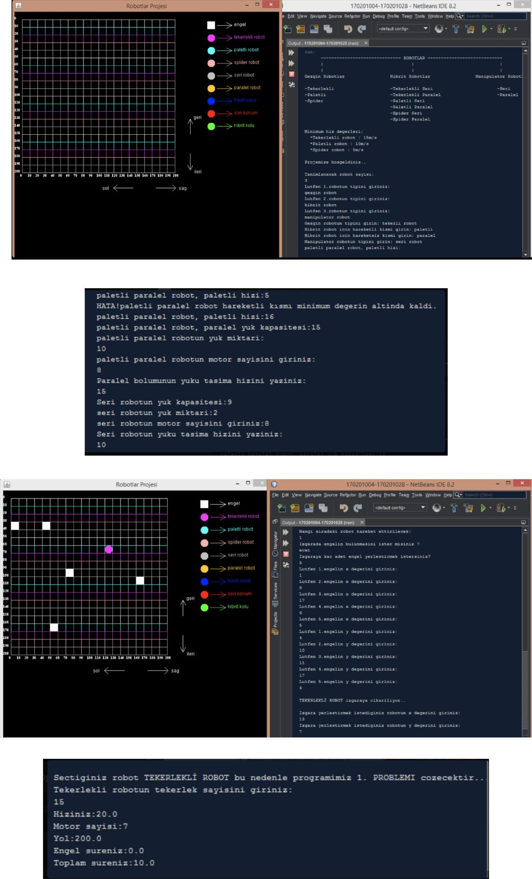
8. UML DIAGRAM
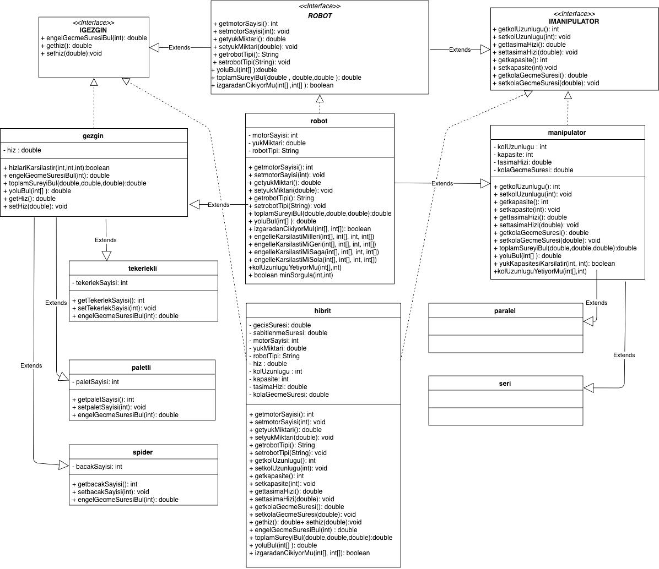

9.RESİMLER
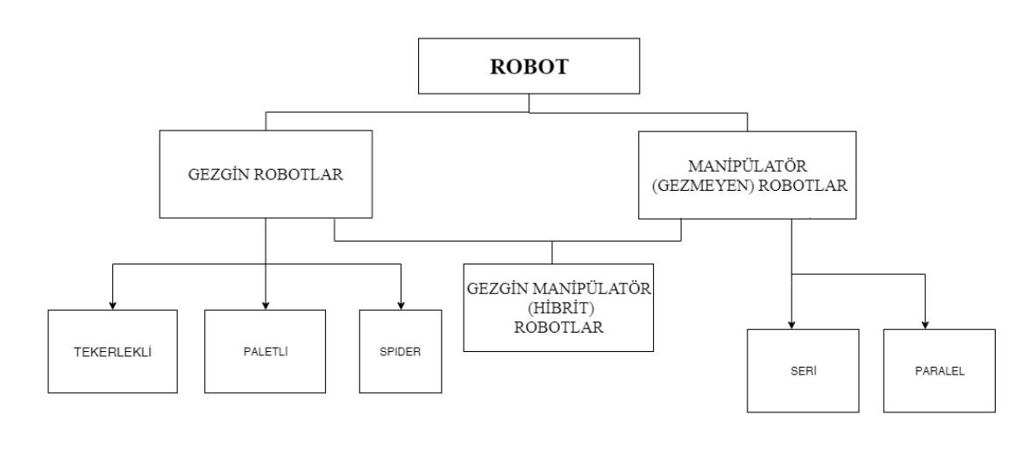

8.1 Hiyerarşik yapı
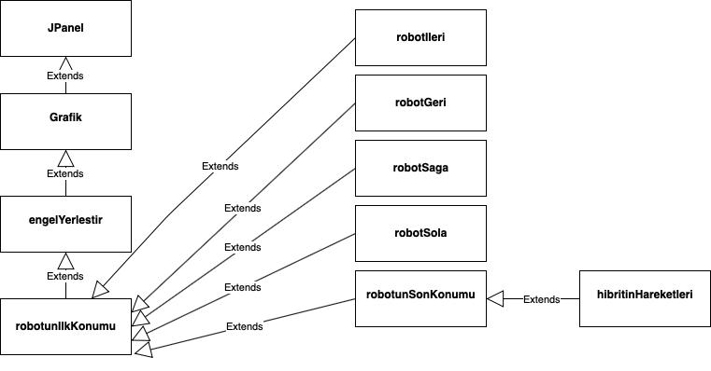

8.2 Hiyerarşik Yapı

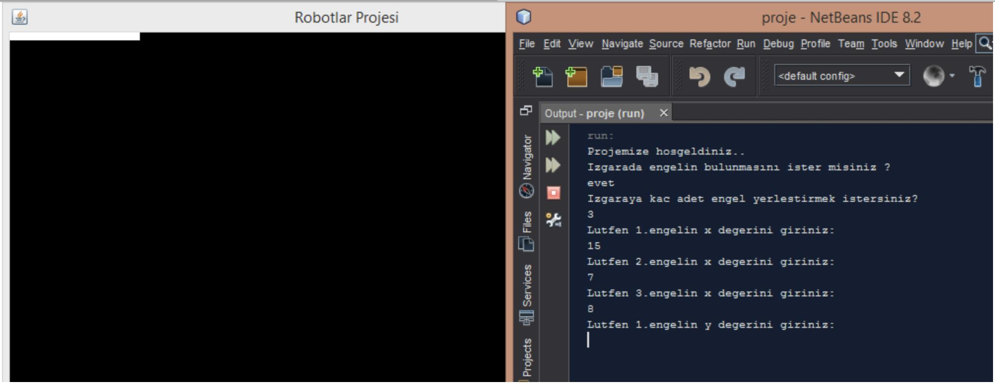

8.3 Dinamik olmayan grafik
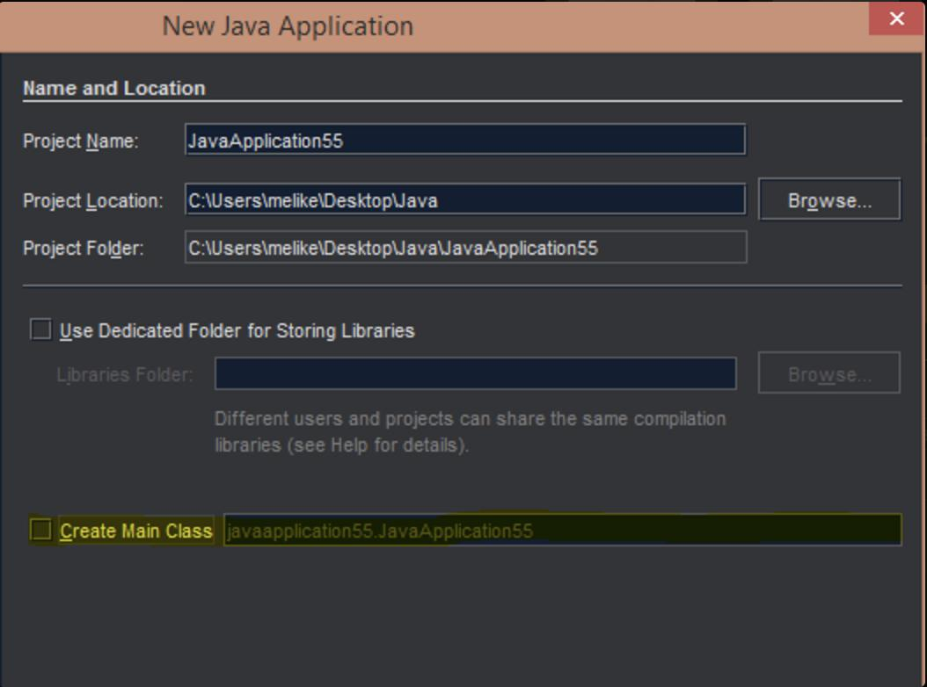

8.4 Create Main Class
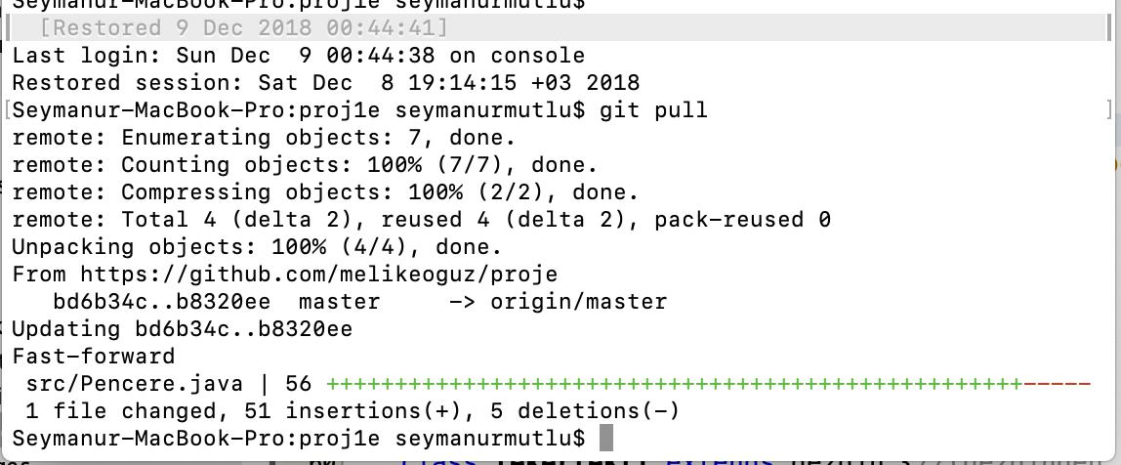

8.5 Git kullanımı

10.KAYNAKLAR

1 . h t t p s : / / d o c s . o r a c l e . c o m / j a v a s e / t u t o r i a l / u i s w i n g / c o m p o n e n t s / layeredpane.html (LAYER KULLANİMİ)

2.https://www.journaldev.com/1775/multiple-inheritance-in-java (Java Diamond Problem)

3.https://stackoverflow.com/questions/218384/what-is-a-nullpointerexception-and-how-do-i-fix-it (Null Pointer Exception)

4.https://www.udemy.com/user/mustafamuratcokun/ (Swing Kullanımı)

